МБДОУ Ермаковский детский сад №2 комбинированного вида «Родничок»

«Дрожжи и их свойства.»
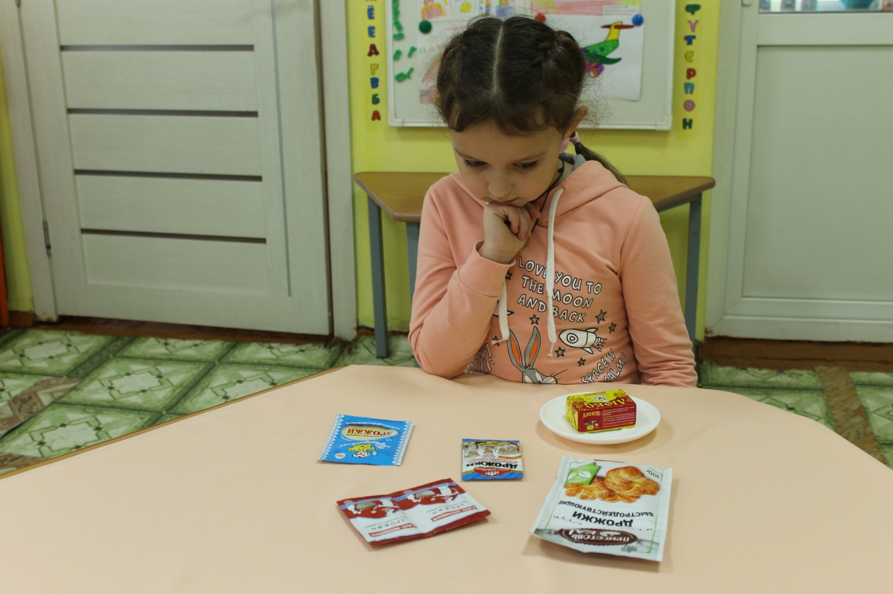
Автор:
Солдатова Даша. 7 лет.
Руководитель:
воспитатель Клушина Татьяна Васильевна.

с. Ермаковское. 2023 г.

Введение.
Обоснование выбора темы.
В рамках работы по программе «Разговор о здоровье и правильном питании» в разновозрастной группе, наш детский коллектив приступил к изучению традиционных русских блюд, в частности хлеба. У детей возникли следующие вопросы : «Что такое дрожжевой хлеб?», «Что такое дрожжи?», «Какую роль дрожжи играют при изготовлении теста?»
Один из этих вопросов, а именно, «Дрожжи и их свойства.», мы решили изучить более подробно с Дашей Солдатовой.
Цель.
Выявить особенности и свойства дрожжей.
Задачи.
- Познакомиться с разными видами дрожжей.
- Выявить условия для жизнедеятельности дрожжей.
- Узнать для чего нужны дрожжи в тесте.
- Провести практические опыты.

Методы и методики исследования.
Теоритические.
Практические (эксперимент).
Анализ полученных знаний.

Гипотеза.
Дрожжи в жидкой, сладкой и тёплой среде «оживают», значит именно они и поднимают тесто.

Основное содержание.
Теоритическая часть.
Давайте познакомимся. Меня зовут Даша Солдатова. Мне 7 лет. Я хожу в Ермаковский детский сад №2 в разновозрастную группу. Я уже умею читать, и интересуюсь всем, что вокруг меня.
На одном из занятий мы с Татьяной Васильевной сами приготовили тесто и испекли фигурное печенье. А потом пили чай. Это было так интересно! (Фото 1, 2, 3, 4, 5).
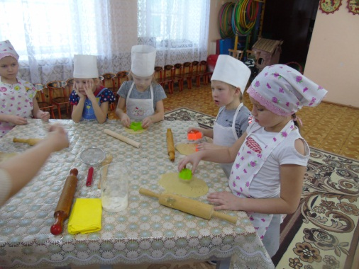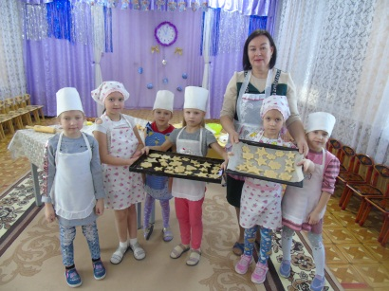
Фото 1. Фото 2. Фото 3.
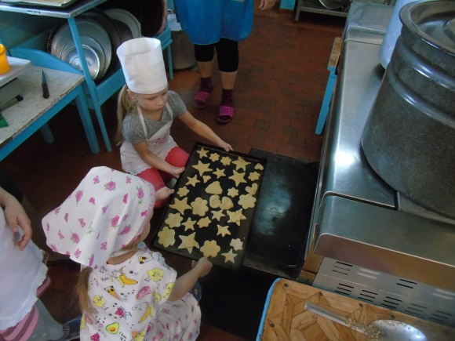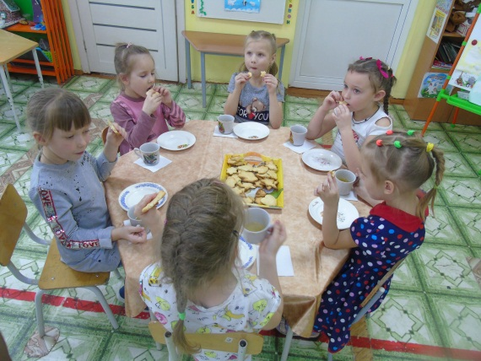
Фото 4. Фото 5.
А ещё она нам рассказывала о производстве муки, об изготовлении хлеба и дрожжевого теста. Мне захотелось узнать, что такое дрожжи и какие свойства они имеют.
Итак мы решили изучить этот вопрос.
Сначала мы узнавали об этом с помощью иллюстраций, книг, и рассказов воспитателя, а затем приступили к интересным экспериментам.
Некоторые виды дрожжей.
- Пекарские дрожжи.
- Сырые дрожжи (прессованные).
- Гранулированные дрожжи.
- Сухие дрожжи.
- Быстродействующие дрожжи.

Практическая часть.
Татьяна Васильевна купила несколько разных упаковок дрожжей. Упаковки были красивые, яркие. А что же там внутри, подумала я. (Фото 1, 2).
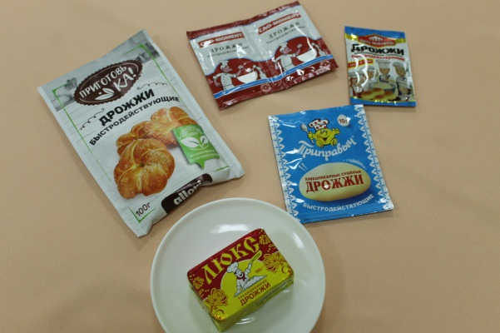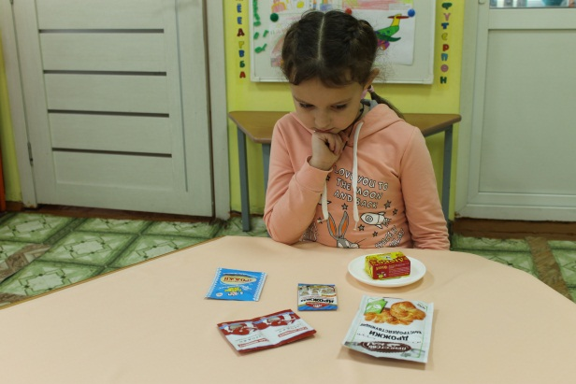
Фото 1. Фото 2.
Две упаковки мы решили открыть. Там были сухие дрожжи и мокрые (прессованные). Сухие дрожжи были мелкими крупинками, а прессованные походили на пластилин. Запах был слегка кислый. С помощью лупы я рассмотрела их более подробно. (Фото 1, 2, 3)
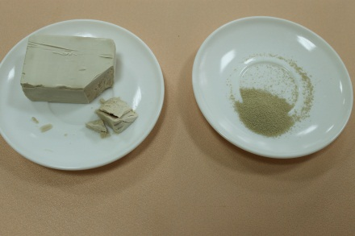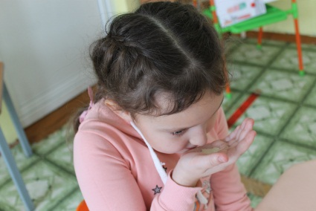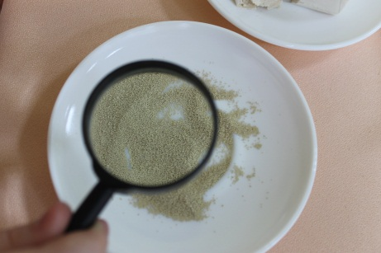
Фото 1. Фот 2. Фото 3.
Опыт №1. Что произойдёт, если поместить дрожжи в воду с добавлением сахара?
Я насыпала по одной чайной ложке дрожжей в стаканы с тёплой водой. Поставила стаканы в тёплое место и стала наблюдать вместе с воспитателем. Прошло 20 минут, но ничего не происходило. Тогда Татьяна Васильевна предложила добавить в один из стаканов сахар. Совсем скоро я увидела, что в стакане с сахаром появилась пенка. (Фото 1, 2, 3, 4).
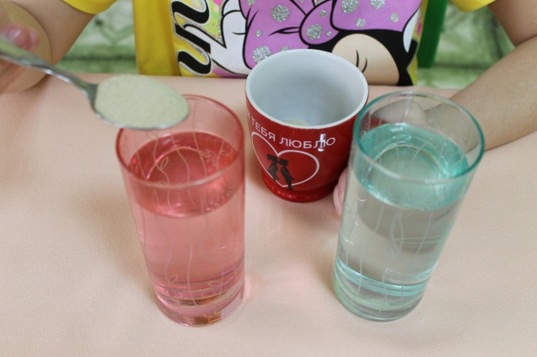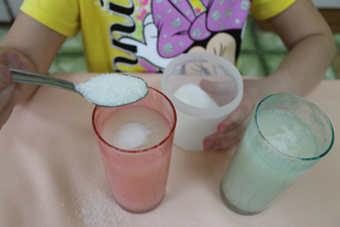
Фото 1. Фото 2.

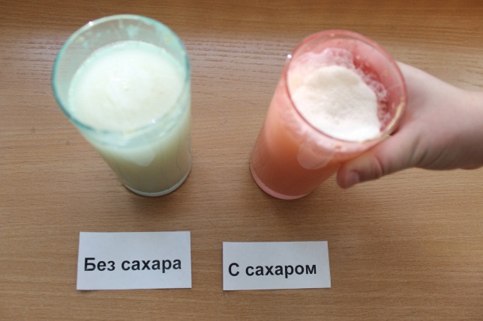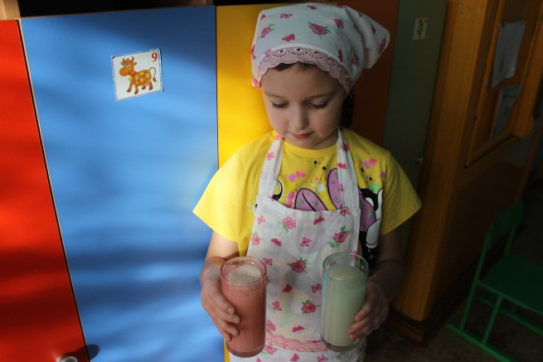
Фото 3. Фото 4.
Вывод. Дрожжи «оживают» в тёплой и сладкой воде. В таких условиях начинается процесс брожения.

Опыт №2. Опара. Как поднимается опара при разной температуре?
Решили мы сделать опару. Для этого нам понадобились тёплое молоко, сахар, мука и, конечно же, дрожжи. В две ёмкости я налила одинаковое количество молока, всыпала дрожжи, добавила сахар и муку (всего поровну). Всё перемешала. Поставила одну ёмкость в тёплое место (у батареи), а вторую на подоконник у окна. И стала наблюдать. Через некоторое время я заметила. что опара, которая стояла в тёплом месте поднялась сильнее, чем та, которая стояла в прохладном. (Фото 1, 2, 3, 4, 5, 6, 7, 8, 9)
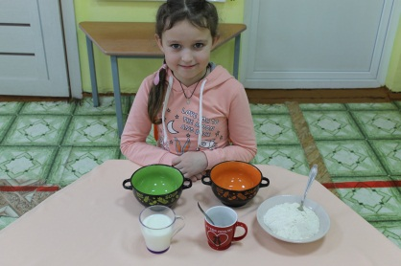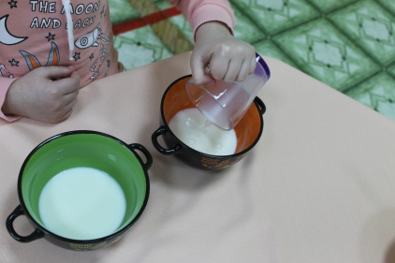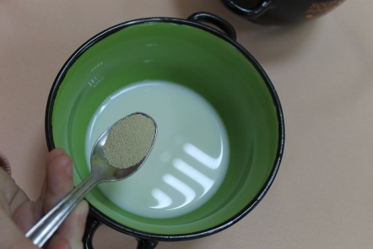
Фото 1. Фото 2. Фото 3.
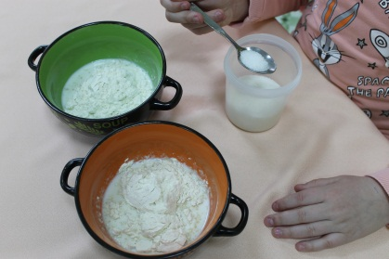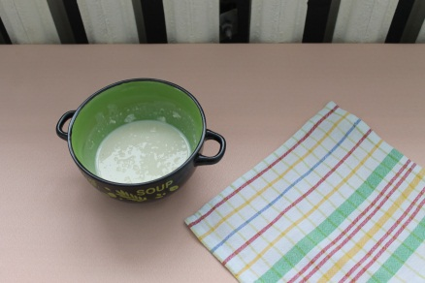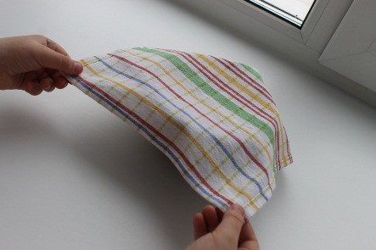
Фото 4. Фото 5. Фото 6.

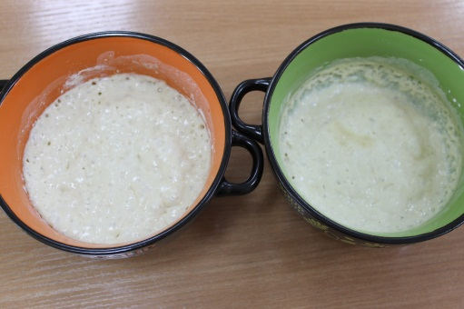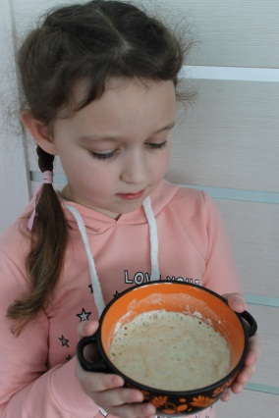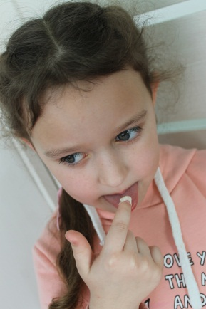
Фото 7. Фото 8. Фото 9.
Вывод. Для того, чтобы опара поднималась - необходимо тепло. Только в тёплой среде дрожжи начинают оживать, и опара поднимается.

Опыт №3. Какие дрожжи помогают быстрее подниматься опаре (сухие или сырые)?
Для нового опыта берём всё то же самое, что брали ранее для нашей опары, но дрожжи берём двух видов (сухие и сырые, то есть прессованные). Тёплое молоко решили заменить на тёплую воду. А ещё Татьяна Васильевна подсказала, что муку лучше просеивать через сито, так она насыщается кислородом, а это тоже благоприятно для поднятия опары. Всё смешиваем в двух разных ёмкостях (в одной с сухими дрожжами, а в другой с сырыми). Сейчас обе ёмкости помещаем в одинаковые условия (в тёплое место). Начинаем наблюдать. Через какое-то время я увидела, что опара в жёлтой чашке поднялась сильнее. Оказывается, сырые дрожжи действуют быстрее! Даа, подумала я, надо запомнить название этих дрожжей и рекомендовать всем. Фото 1, 2, 3, 4, 5, 6, 7, 8, 9.
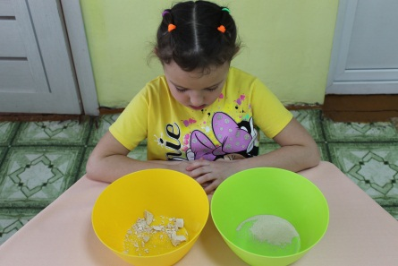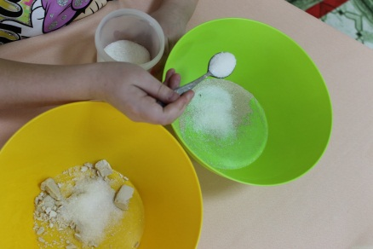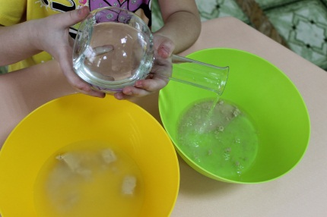
Фото 1. Фото 2. Фото 3.

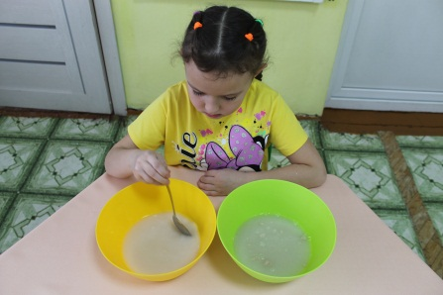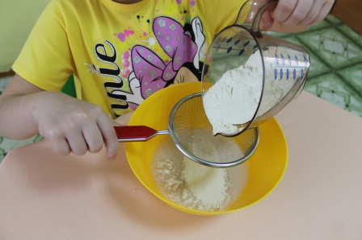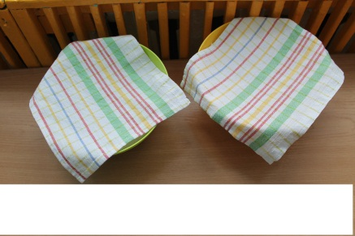
Фото 4. Фото 5. Фото 6.
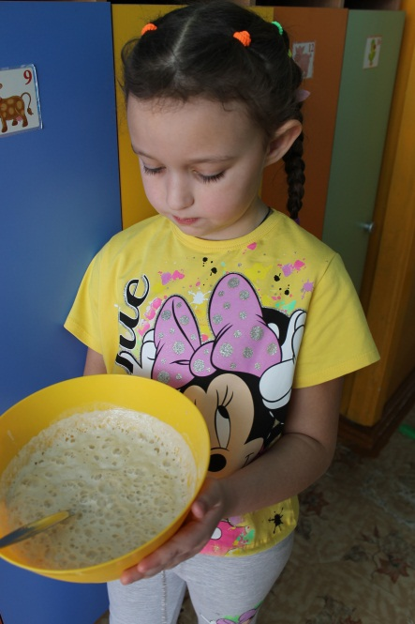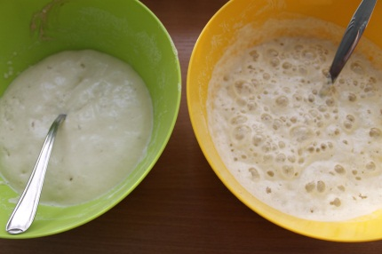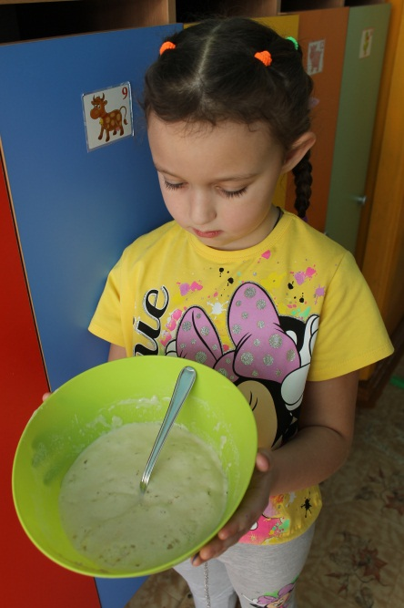
Фото 7. Фото 8. Фото 9.
Вывод. Оказывается сырые (прессованные) дрожжи, при благоприятных условиях, действуют быстрее, чем сухие.
Самую удачную опару мы отнесли на кухню нашего сада нашим поварам и попросили их на этой опаре завести дрожжевое тесто и что-нибудь испечь для нас. Калачи из дрожжевого теста получились просто класс!!! Фото 1,2.
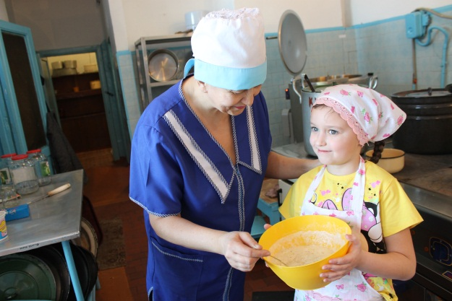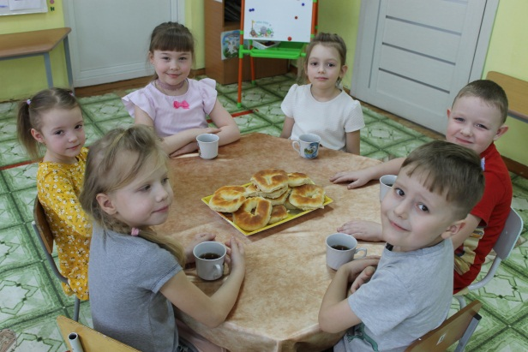
Фото 1. Фото 2.

Заключение.
Рассказывает Даша: «В результате изучения дрожжей я сделала для себя много открытий.
Дрожжи бывают разных видов. Для того, чтобы дрожжи «ожили» нужны благоприятные условия : тепло, жидкость, сахар, мука. Я узнала что такое опара. Научилась ставить опару с разными дрожжами. Узнала, какие дрожжи наиболее быстродействующие.
Я и не думала, что эксперименты с дрожжами могут быть такими интересными!»

Используемая литература.
1. Большая энциклопедия Кирилла и Мефодия. 2007г. Электронное издание.
2. Введение в биологию под редакцией Полянского. Москва. « Мир». 1988 год.
3. А.Ликум, Детская энциклопедия,"Все обо всем" том 5 Москва, 1995г.
4. Ланец В.И. Дрожжи – удивительные одноклеточные грибы. «Старт в науке.» – 2017

